DOCUMENTACIÓN OFICIAL
COMPAÑÍA DOMINICANA DE TELÉFONOS, S. A.
DOCUMENTO: | INSTRUCTIVO DE TRABAJO
NOMBRE: | DIAGNÓSTICO AVERÍAS MÓVILES
NUMERO: | INS395
REVISION: | 3.0

- Descripción
- Pasos a seguir para utilizar la herramienta.

  - Para utilizar diagnóstico el/la Representante accede SAAM a través de PPG (vía reclamaciones) o directamente desde el Portal Wep (PAW):

    - Acceso por Portal Wep (PAW). Para este tipo de acceso, no se requiere usuario ni clave, sin embargo, se debe tener autorización de seguridad para poder acceder:

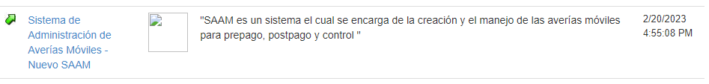

  - Una vez dentro del sistema SAAM, ya sea accediendo por PPG o Portal Wep (PAW); el/la Representante selecciona la ruta Procesos-Interacciones-Agregar:

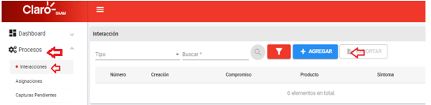

  - Digita el número del/la cliente y da click al botón buscar:
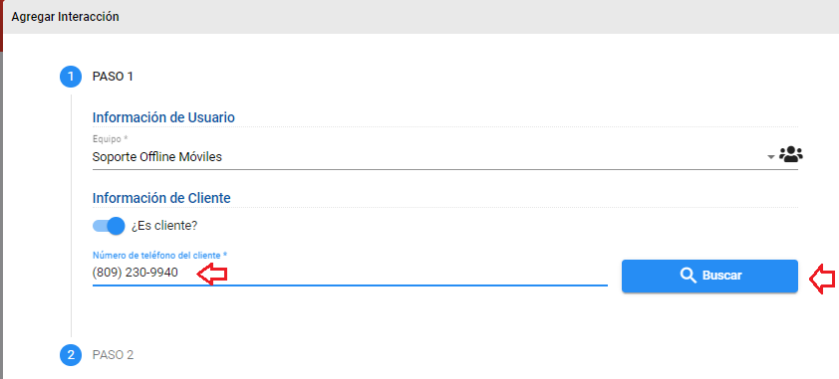
  - Al hacer click al botón buscar, se genera una pantalla con los datos del/la cliente, por lo que se valida que esté correcto. Esta pantalla tiene dos botones:

    - Captura: en él puede validar si el/la cliente tiene reclamaciones y el status de éstas.
    - Disminuir: para salir de la pantalla.

Nota#1: Si el/la cliente tiene reclamaciones abiertas, el / la Representante da click al botón disminuir y a cerrar la captura, para posteriormente realizar la interacción; de acuerdo al Manual Sistema de Administración de Averías Móviles (SAM) – MAN94.

Nota#2: Si el/la cliente no tiene reclamaciones abiertas, el / la Representante da click al botón disminuir y continuar con el proceso.

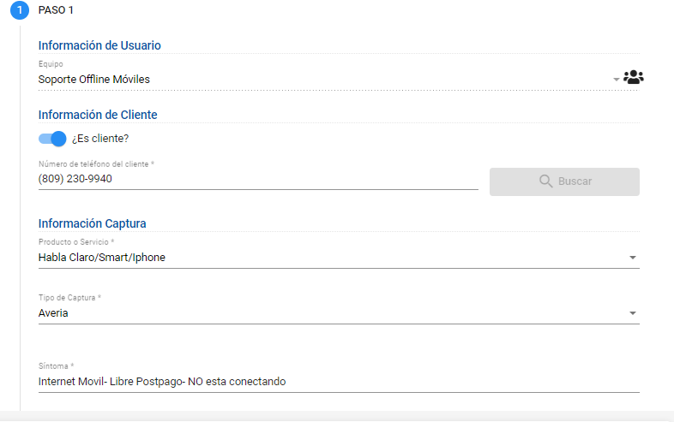

  - Luego de salir de la pantalla de información del/la cliente el/la Representante, selecciona la información de la captura y da clic al botón diagnosticar.

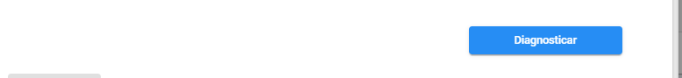
  - El sistema realiza validación de acuerdo con el síntoma que se tomó y genera pantalla con el resultado:

    - Síntomas Con Diagnóstico SAAM:
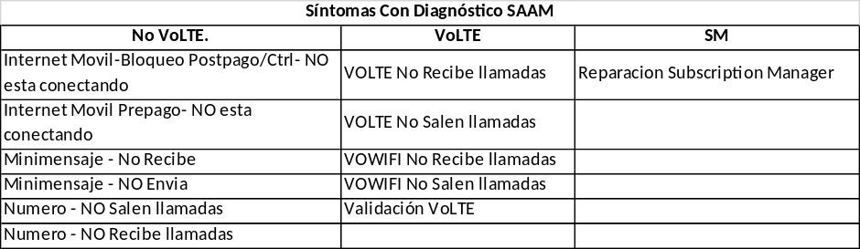

      - Ejemplo de diagnóstico de inconveniente de Internet Móvil Libre Postpago – No está conectando:
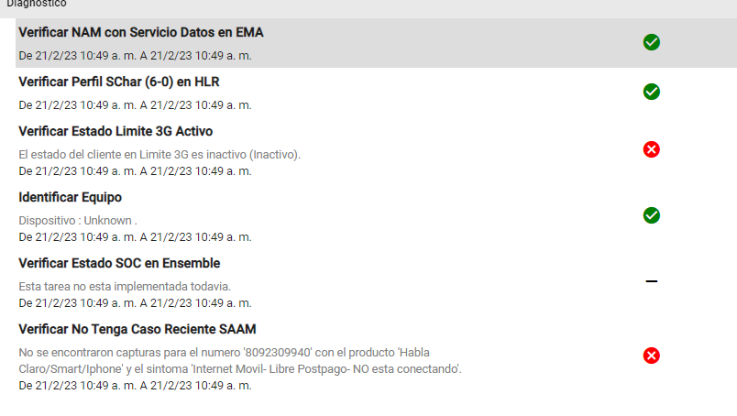
      - Ejemplo de diagnóstico para validar si el cliente cumple con las condiciones VoLTE:

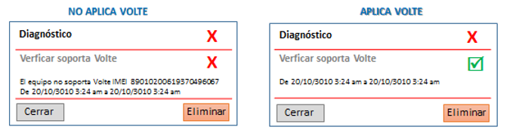
Nota#3: En caso de que la pantalla del diagnóstico presente un error, aparecerá un mensaje informativo indicando el por qué no fue satisfactorio el mismo (diagnóstico).

Nota#4: Los cotejos en la pantalla significan que el número está bien a nivel de sistema o que Diagnóstico realizó corrección. Para el caso de VoLTE sólo es una validación, no aplica corrección.

  - Para validar si el proceso del diagnóstico realizó la corrección, el/la Representante debe leer los comentarios que trae el sistema debajo de cada validación. Las “X” dependen de la validación.

    - Ej: si el número reportado es postpago, la validación de balance en ECMS no corresponde, sin embargo, el sistema realiza dicha validación porque está configurado para todos los servicios; en este caso la “X” no se toma en cuenta.

Nota #5: Si el número reportado es prepago o control, se le informa al cliente que no tiene balance suficiente para realizar llamadas, que debe recargar.

    - Si el diagnóstico no identificó anomalía en el servicio o realizó alguna corrección se le indica al/la cliente, reiniciar el equipo y realizar pruebas; en caso de no funcionar; se le requiere que realice prueba en otro equipo.

  - Una vez concluida la validación el/la Representante da clic al botón cerrar para que se guarde la evidencia del diagnóstico realizado.
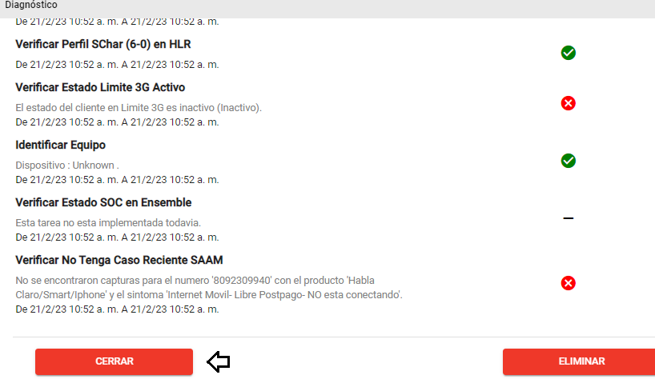
    - Si el/la cliente vuelve llamar en menos de 24 horas y reporta el mismo síntoma se debe considerar la validación anterior.

      - Preguntar al/la cliente si realizó las recomendaciones informadas en la llamada anterior; si el/la cliente indica haberlo realizado, se debe crear un caso para el siguiente nivel.

- Referencias
2.1. MAN94 SISTEMA DE ADMINISTRACIÓN DE AVERÍAS MÓVILES

- Registros
  - Escriba el detalle de los registros.

- Anexos
  - Inserte los anexos correspondientes.

